Вентиляторы напольные бытовые

ERISSON

FS-1629 / FS-1615 / FS-1616 / FS-1632 / FS-1635 / FS-1651
FS-1607 / FS-1660
FS-1604

Внимательно прочтите данную инструкцию перед первым использованием, чтобы ознакомиться с работой нового прибора. Пожалуйста, сохраните инструкцию для дальнейших справок.

МЕРЫ БЕЗОПАСНОСТИ
Во время эксплуатации прибора всегда соблюдайте следующие меры предосторожности:
- Перед первым использованием проверьте, соответствует ли напряжение, указанное на приборе, напряжению электрической сети в Вашем доме.
- Используйте прибор только в целях, предусмотренных данной инструкцией.
- Используйте только приспособления, входящие в комплект прибора.
- Во избежание поражения электрическим током не погружайте прибор, вилку или электрический шнур в воду или другие жидкости. Ставьте прибор в такие места, где он не может упасть в воду или другие жидкости. При попадании воды на прибор, немедленно отключите его от сети. Не пользуйтесь прибором, упавшим в воду. Отнесите его в уполномоченный сервисный центр.
- Не допускайте детей к работе с прибором без присмотра взрослых.
- Если штепсельная вилка прибора не совпадает по конструкции с Вашей розеткой, обратитесь за помощью в уполномоченный сервисный центр. Применение различных переходников может привести к порче прибора и прекращению гарантийных обязательств.
- Не оставляйте включенный в сеть прибор без внимания.
- Во избежание перегрузки электрической сети не подключайте другой прибор высокой мощности к той же сети, к которой подключен ваш прибор.
- Отсоединяйте прибор от сети после окончания использования, перед перемещением с одного места на другое и перед чисткой.
- Никогда не тяните за шнур при отключении прибора от сети; возьмитесь за штепсельную вилку и выньте ее из розетки.
- Не допускайте соприкосновения шнура или самого прибора с нагретыми поверхностями.
- Располагайте прибор и шнур так, чтобы никто не смог случайно задеть шнур и опрокинуть прибор.
- Не пользуйтесь прибором с поврежденным электрическим шнуром или штепсельной вилкой. Не пытайтесь отремонтировать прибор самостоятельно. Замена электрического шнура и штепсельной вилки должна производиться только в уполномоченном сервисном центре.
- Никогда не разбирайте прибор самостоятельно; неправильная сборка может привести к поражению электрическим током во время последующего использования прибора. Все ремонтные работы должны производиться только в уполномоченном сервисном центре.
- Не пользуйтесь прибором в местах, где в воздухе могут содержаться пары легковоспламеняющихся газов.
- Этот прибор предназначен только для домашнего использования и не предназначен для коммерческого и промышленного использования.
- Выполняйте все требования данной инструкции.

СПЕЦИАЛЬНЫЕ МЕРЫ БЕЗОПАСНОСТИ
- Избегайте контакта с движущимися частями вентилятора.
- Не помещайте никаких предметов на вентилятор.
- Не допускайте попадания посторонних предметов в рабочую зону вентилятора и выходные отверстия корпуса мотора.
- Устанавливайте вентилятор вне досягаемости детей и домашних животных.
- Не помещайте вентилятор в ванной комнате, прачечной или в подобных местах, а также рядом с раковинами, стиральными машинами, бассейнами и другими источниками воды.
- Никогда не включайте вентилятор, если он не до конца собран, или на лопасти не надеты защитные решетки.
- Остерегайтесь длительного нахождения в зоне воздушного потока создаваемого вентилятором, так как Вы можете простудиться.

ОПИСАНИЕ ДЕТАЛЕЙ ПРИБОРА
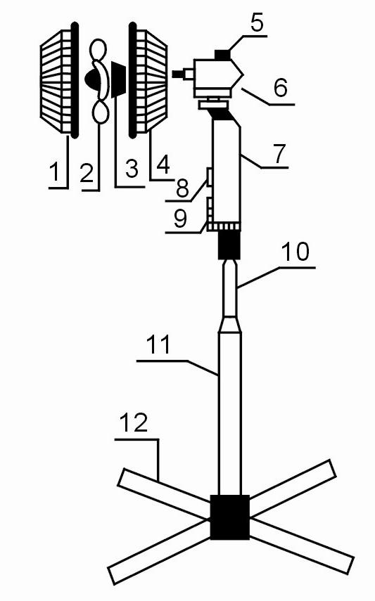
- Передняя защитная решетка
- Вентилятор
- Фиксатор лопастей вентилятора
- Задняя часть решетки
- Кнопка включения/выключения автоповорота
- Корпус мотора
- Блок управления
- Панель управления
- таймер (модель FS-1604)
- Трубка телескопической стойки
- Телескопическая стойка
- Разборная крестовина

Комплектация
- Крестовина разборная – 2 части.
- Наконечники крестовины – 4 шт.
- Декоративная насадка на стойку – 1 шт.
- Телескопическая стойка – 3 части:
  - Основание телескопической стойки - 1 шт.
  - Фиксатор трубки телескопической стойки – 1 шт.
  - Трубка телескопической стойки – 1 шт.
- Блок управления с корпусом мотора – 1 шт.
- Винт крепления задней защитной решетки (накручен на корпус мотора) – 1 шт.
- Задняя защитная решетка – 1 шт.
- Лопасти вентилятора – 1 шт.
- Фиксатор лопастей вентилятора – 1 шт.
- Передняя защитная решетка – 1 шт.
- Винты для крепления стойки к крестовине – 4 шт.

ПЕРЕД ПЕРВЫМ ИСПОЛЬЗОВАНИЕМ
- Внимательно прочитайте данную инструкцию.
- Снимите все упаковочные материалы с прибора.
- В случае присутствия на деталях прибора предохранительной смазки протрите детали сухой тряпочкой.
- Перед включением прибора в сеть проверьте, соответствует ли напряжение, указанное на приборе, напряжению сети в вашем доме.

ИНСТРУКЦИЯ ПО ЭКСПЛУАТАЦИИ
Сборка

- Открутите и снимите четыре винта с разборной крестовины. Соберите крестовину, помещая одну планку на другую.
- Вставьте пластиковые заглушки в крестовину.
- Поместите нижнюю кромку основания стойки на крестовину и прикрутите ее.

Примечание: Модели FS-1607 / 1660 комплектуются круглыми стендами, не требующих выполнения п 1 и п2. Для сборки используйте 4 винта крепления.

- Открутите фиксатор телескопической стойки против часовой стрелки и снимите его с основания стойки. Наденьте на основание стойки декоративную насадку на крестовину и прикрутите обратно фиксатор.
- Ослабьте крепление фиксатора и установите трубку телескопической стойки в основание стойки. Отрегулируйте высоту вентилятора и закрепите трубку при помощи фиксатора
- Ослабьте винт крепления блока управления на стойке, повернув его против часовой стрелки. Наденьте блок управления на трубку телескопической стойки до упора. Затяните винт крепления блока управления на стойке.
- Открутите гайку крепления задней защитной решётки с корпуса мотора и аккуратно установите решётку на вал, совместив при этом отверстия на решетке с круглыми штырями на корпусе мотора. Осторожно надавите на решетку, чтобы штыри вошли в отверстия. Зафиксируйте решетку при помощи гайки.
- Наденьте лопасти вентилятора на вал мотора и закрепите их при помощи фиксатора, повернув его против часовой стрелки. При этом придерживайте лопасти.
- Проверьте, как вращаются лопасти вентилятора: прокрутите лопасти рукой, при этом они должны вращаться свободно. Если при прокручивании Вы чувствуете трение, снимите фиксатор и лопасти и попробуйте заново установить и закрепить их.
- Убедитесь в том, что надпись на крышке передней защитной решётки расположена горизонтально. Сначала совместите пластиковый обод, закрепленный на передней решетке, с задней решеткой в верхней части вентилятора, а затем окончательно закрепите переднюю решетку по всему периметру.

Использование
- Убедитесь, что вентилятор находится на устойчивой поверхности и собран правильно.
- Подсоедините электрический шнур к розетке.
- Для включения вентилятора и выбора необходимой скорости воздушного потока нажмите на соответствующую желаемой скорости кнопку на панели управления :
Кнопка 3 – высокая скорость вращения лопастей
Кнопка 2 – средняя скорость вращения лопастей
Кнопка 1 – низкая скорость вращения лопастей
Кнопка 0 – выключение вентилятора
- Для включения автоповорота нажмите на кнопку. Для отключения автоповорота вытащите утопленную кнопку .
- Ваш вентилятор имеет регулируемый угол наклона. Для того, чтобы изменить направление потока воздуха, осторожно переместите корпус мотора (13) вверх или вниз до щелчка.
- При необходимости отрегулируйте высоту вентилятора (см. подраздел «Сборка»).

Модель FS-1604оснащена механическим таймером на 2 часа. Установите время работы вентилятора, повернув ручку таймера по часовой стрелке.

Модели FS-1607 / 1660 –оснащены электронным таймером на 7,5 часов. Установите время работы вентилятора с помощью Пульта ДУ.
Вентилятором можно управлять как с ПДУ, так и с помощью кнопок управления на блоке. Если вентилятор не используется длительное время – извлеките батарейки из ПДУ. Используйте только новые батарейки.

УХОД И ЧИСТКА
Вентилятор необходимо чистить не реже одного раза в год. Перед чисткой не забудьте отключить прибор от сети.
- Открутите винт крепления передней решетки. Слегка отогните выступы на ободе и разъедините решётки.
- Открутите фиксатор лопастей и снимите лопасти, затем открутите гайку крепления задней решётки и снимите решетку.
- Вымойте решётки и лопасти водой, используя мягкую губку. Избегайте использования активных химических веществ и абразивных чистящих средств.
- Протрите влажной тряпкой крестовину, декоративную насадку , телескопическую стойку и блок управления.
- Протрите влажной тряпкой корпус мотора. Излишки пыли, скопившиеся в вентиляционных отверстиях мотора, можно легко удалить при помощи пылесоса. Не погружайте мотор в воду. Внутренние детали мотора вентилятора имеют постоянную смазку и не требуют дополнительного ухода.
- Собирайте и используйте вентилятор только после того, как детали вентилятора полностью высохли.

УТИЛИЗАЦИЯ
По окончании срока службы электробытовой прибор должен быть утилизирован с наименьшим вредом для окружающей среды и в соответствии с правилами по утилизации отходов в Вашем регионе. Для правильной утилизации прибора часто достаточно отнести его в местный центр переработки вторичного сырья. Для упаковки производимых нами приборов используются только экологически чистые материалы. Поэтому картон и бумагу можно утилизировать вместе с бумажными отходами.

ПОСЛЕПРОДАЖНОЕ ОБСЛУЖИВАНИЕ
Если Ваш прибор не работает или работает плохо, обратитесь в уполномоченный сервисный центр за консультацией или ремонтом.

ТЕХНИЧЕСКИЕ ХАРАКТЕРИСТИКИ

Напряжение сети 220 В / 50 Гц
Мощность мотора 45 Вт
Таймер 2 часа (FS-1604)
7.5 часов (FS-1660 / FS-1607)

Гарантийный срок – 1 год с даты покупки
Срок службы – 3 года

Товар сертифицирован в соответствии с нормативными документами РФ







